TUGAS PPLG:BELAJAR MYSQL
NAMA : ADITYA VARDHAN IRWANSYAH.
KELAS : X-RPL
ABSEN : 03

DASAR PENGGUNAAN
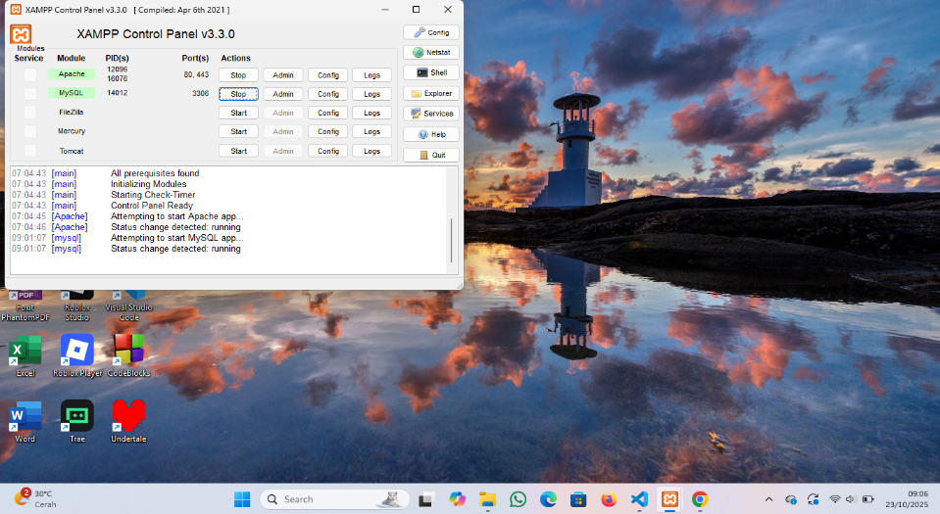
MENYALAKAN MYSQL

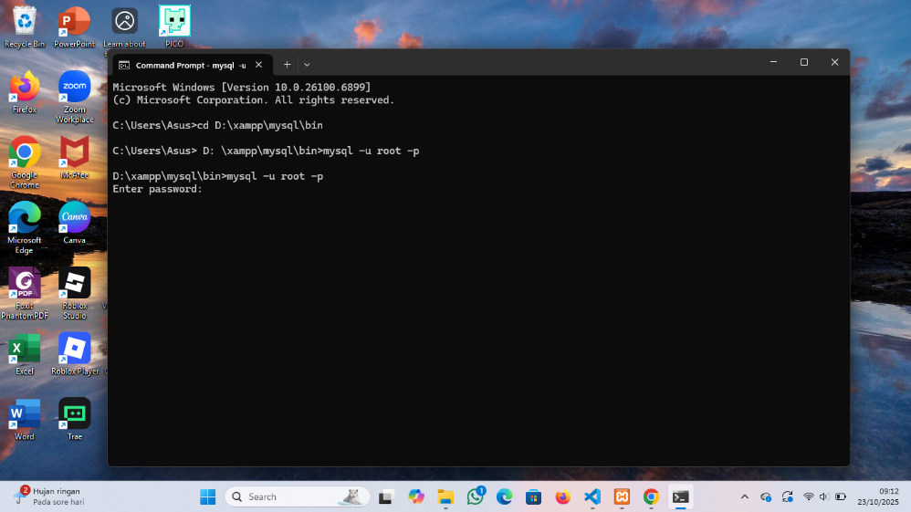
JALANKAN MYSQL DI PROMPT

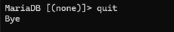
KELUAR DARI MYSQL

MEMERIKSA MYSQL JALAN ATAU TIDAK

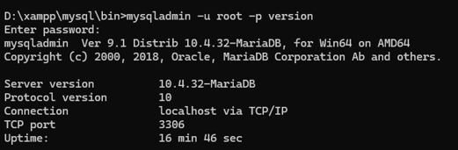

MEMINTA BANTUAN DENGAN MENGETIK
ATAU
MENAMPILKAN TANGGAL
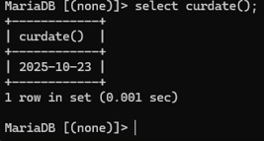
MENAMPILKAN WAKTU
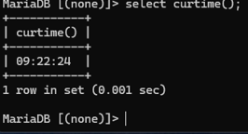
MENGGUNAKAN KALKULATOR SEPERTI :
TAMBAH PENGURANGAN
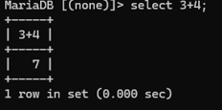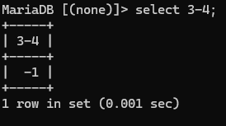
PERKALIAN PEMBAGIAN
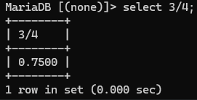
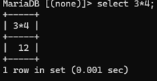

MODULO INTEGER
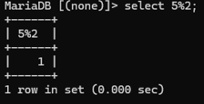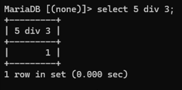

DDL
Data Definition Language
MENAMPILKAN DATABASE DENGAN MENGETIK
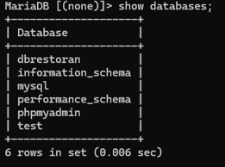
MEMBUAT DATABASE
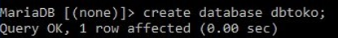
JIKA ADA DATABASE YANG INGIN DI HAPUS, KETIK SEPERTI CONTOH BERIKUT
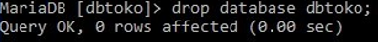
MENGAKTIFKAN DATABASE DENGAN MENGETIK
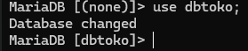
MEMBUAT TABEL
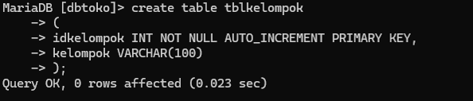

MENAMPILKAN TABEL
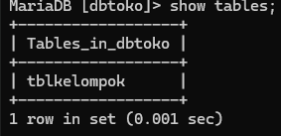
MENAMPILKAN STRUKTUR DATA
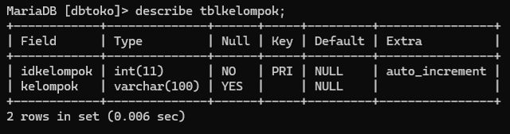
MEMBUAT TABLE BARANG
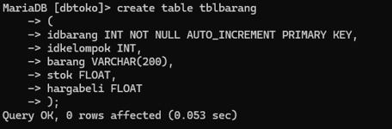
TAMPILKAN TABLE
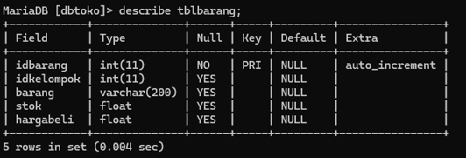
TAMBAHKAN KOLOM
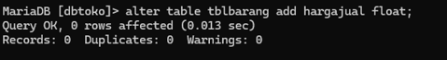
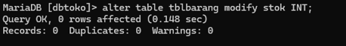
MERUBAH TIPEDATA
MEMBERIKAN NILAI DEFAULT
PERIKSA TABLE
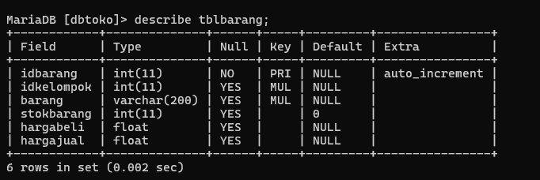
MENAMBAHKAN KOLOM
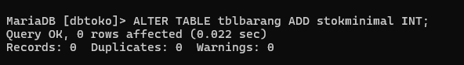
PERIKSA KOLOM
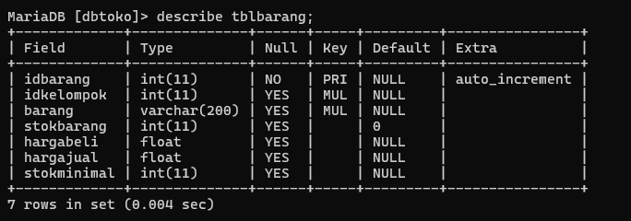
MENGHAPUS KOLOM
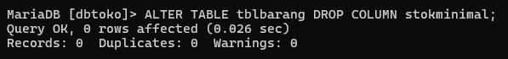
PERIKSA TABLE KEMBALI
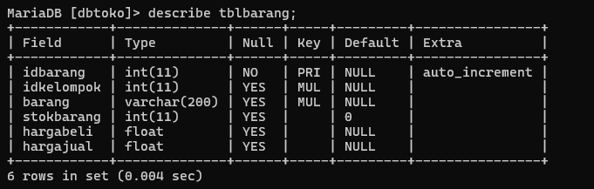
MERUBAH NAMA KOLOM
PERIKSA TABLE APAKAH NAMANYA BERUBAH ATAU TIDAK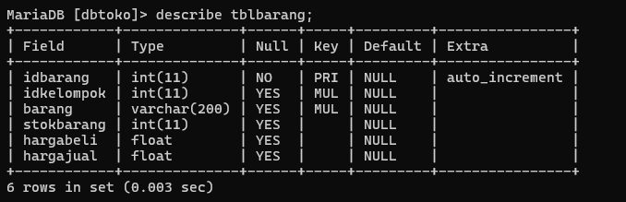

DML
Data Manipulation Language
INSERT SEMUA KOLOM
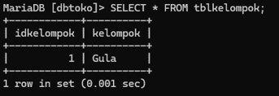

INSERT SEBAGIAN KOLOM DAN DELETE SEBAGIAN RECORD
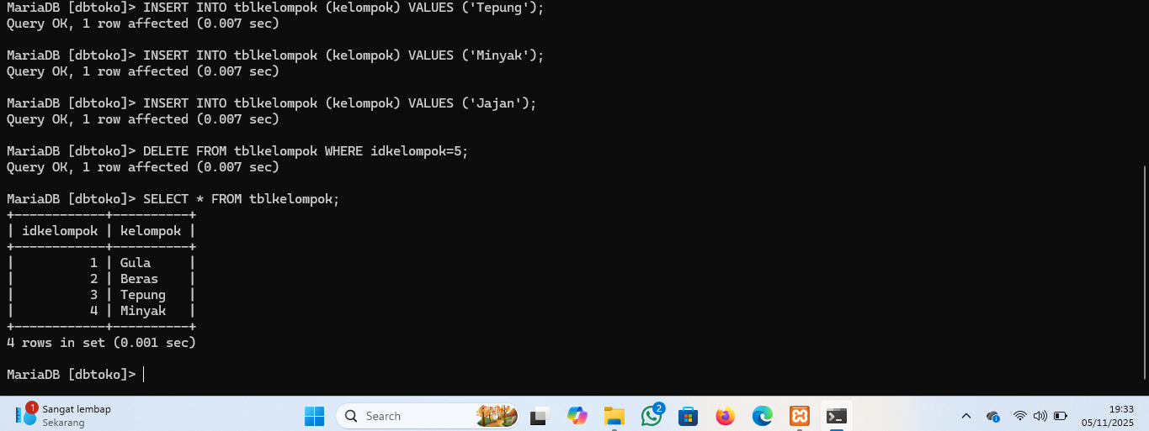
DELETE SEMUA RECORD
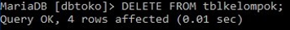
UPDATE SEBAGIAN RECORD
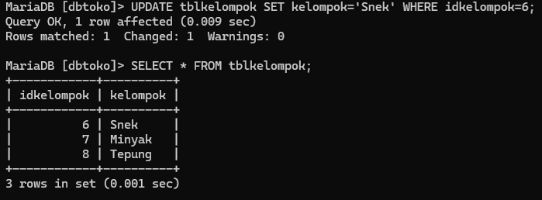

UPDATE SEMUA RECORD
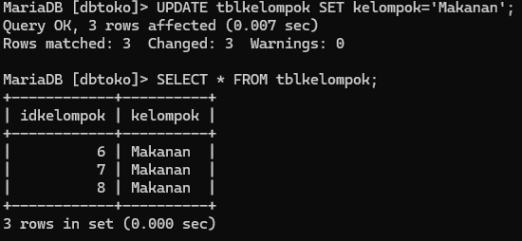
MEMBUAT RELASI ANTAR TABLE
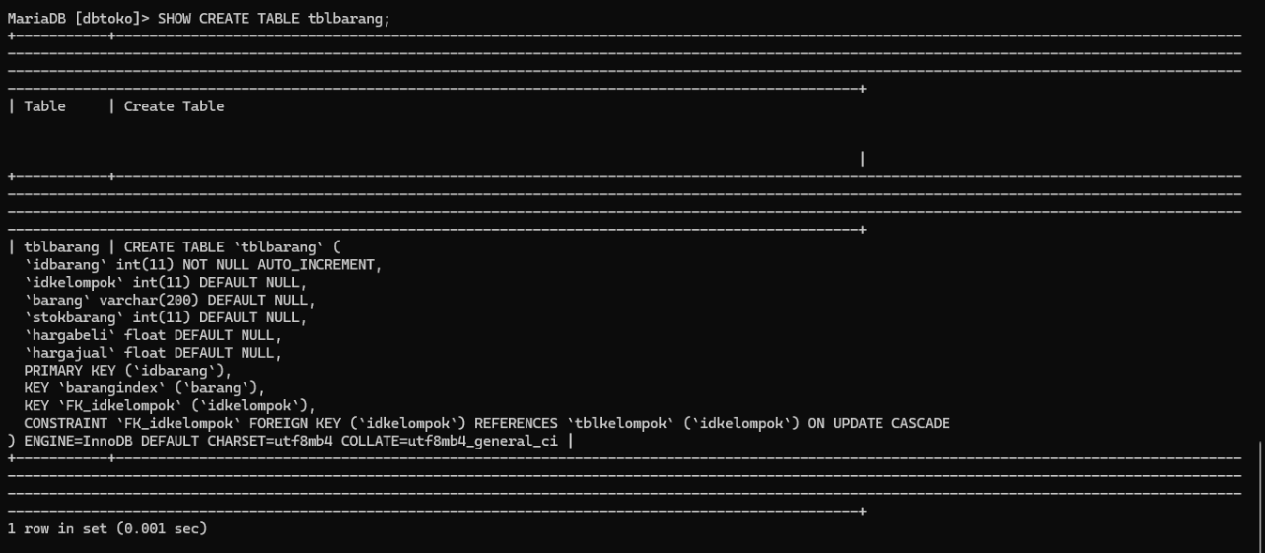
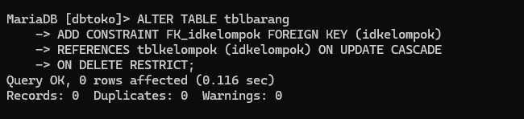

MENGUJI HASIL RELASI
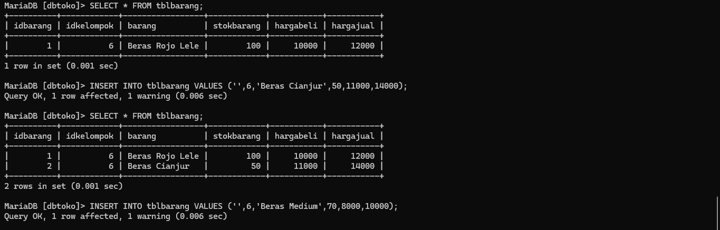
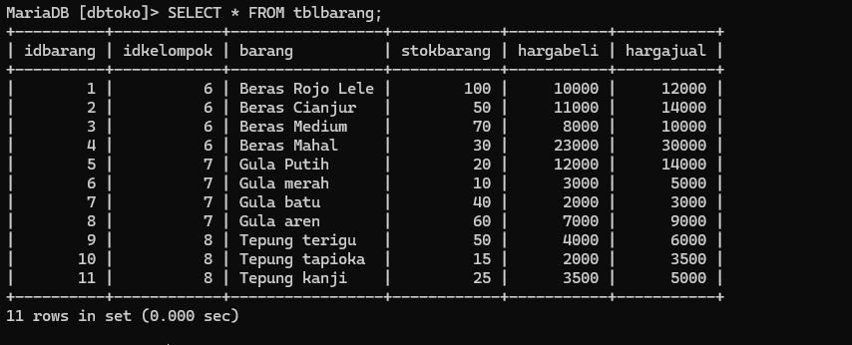
PENGUJIAN INSERT DAN UPDATE
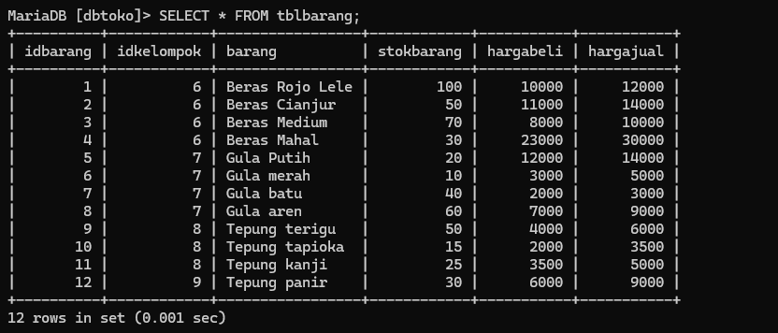
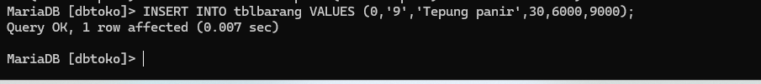

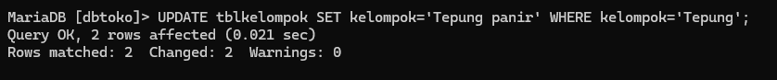

MEMBUAT VIEW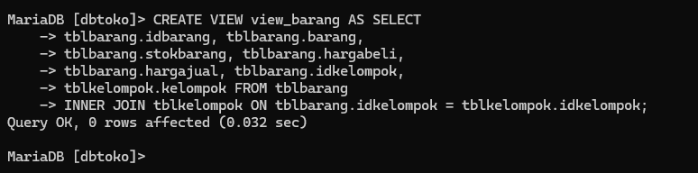
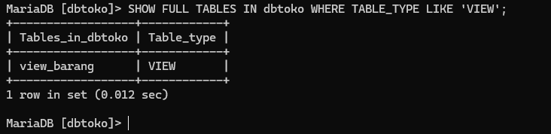
MENAMPILKAN SEMUA VIEW YANG DIBUAT

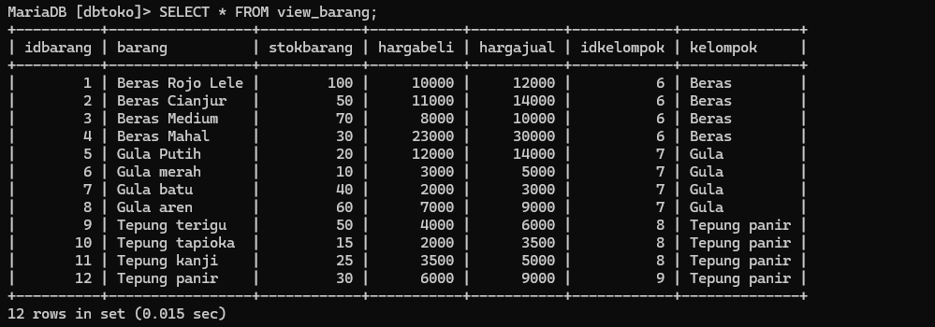
SELECT SEBAGIAN KOLOM
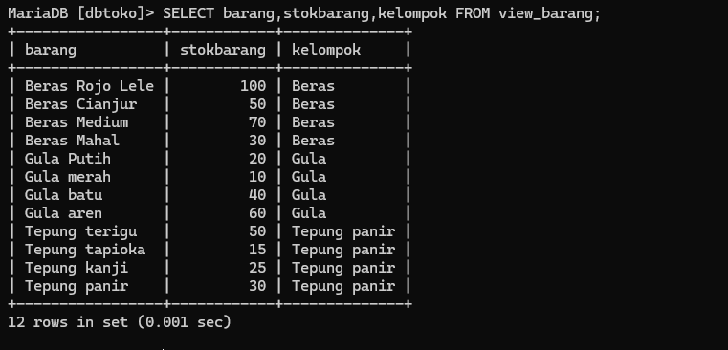
HASIL SELECT ORDER MENGGUNAKAN “ASC” ATAU “DESC”
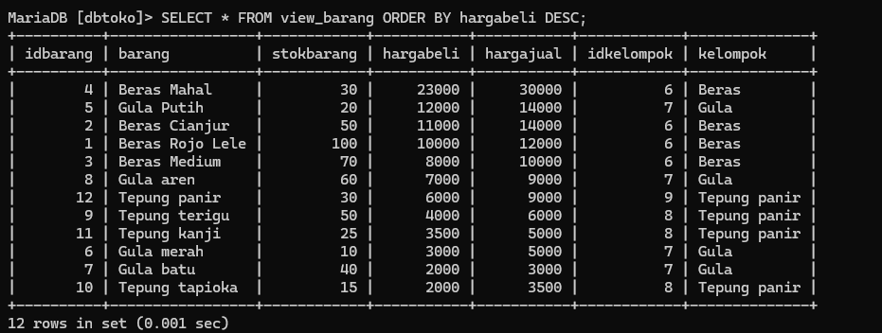
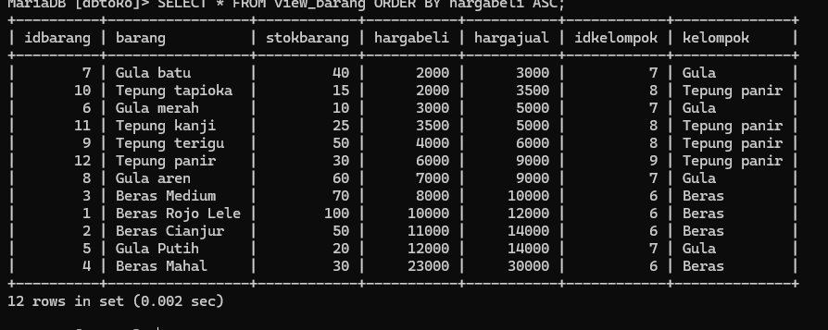

SELECT GROUP
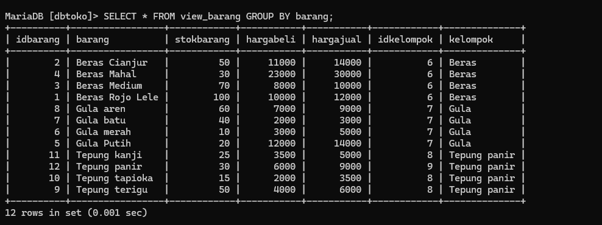
PENGUJIAN WHERE
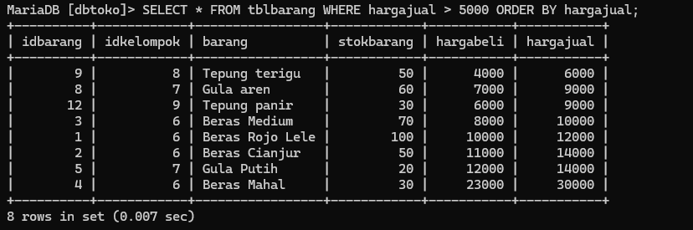
ATAU MENGGUNAKAN
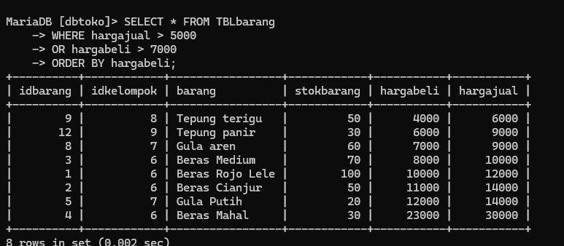
SELECT MENGGUNAKAN (%a / b% / %d%)
%a ARTINYA AWALAN APAPUN YANG PENTING a
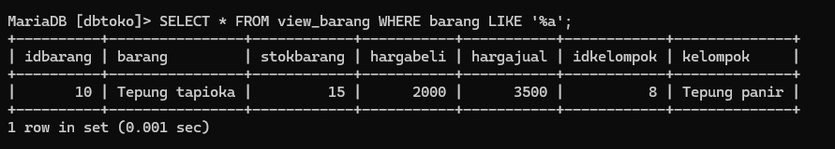

b% ARTINYA AWALAN B AKHIRAN APAPUN
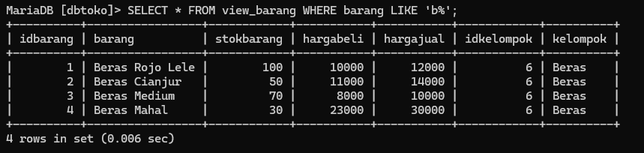
%d% ARTINYA AWALAN DARI APAPUN DAN AKHIRAN DARI APAPUN YANG TENGAHNYA d
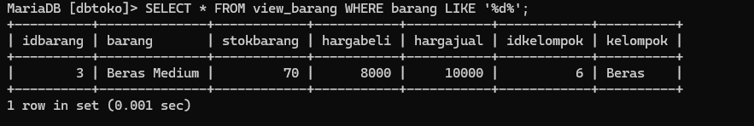
SUBQUERY (SELECT IN SELECT)
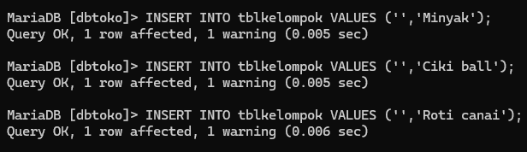
PERIKSA VIEW BARANG
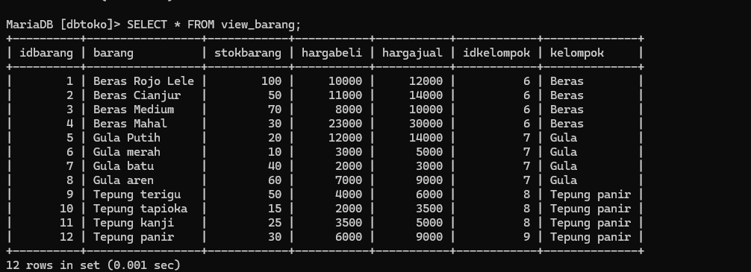
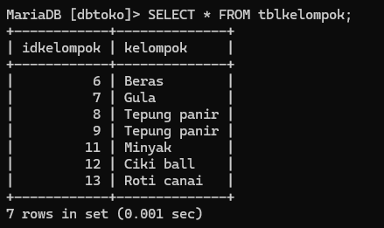

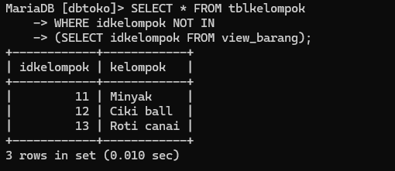
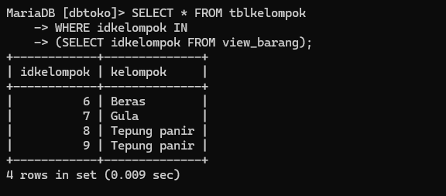

MEMBUAT RELASI ANTAR TABEL
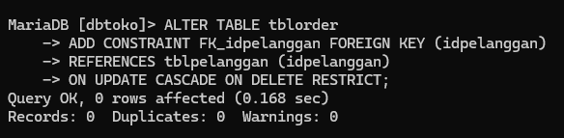
PERIKSA HASIL RELASI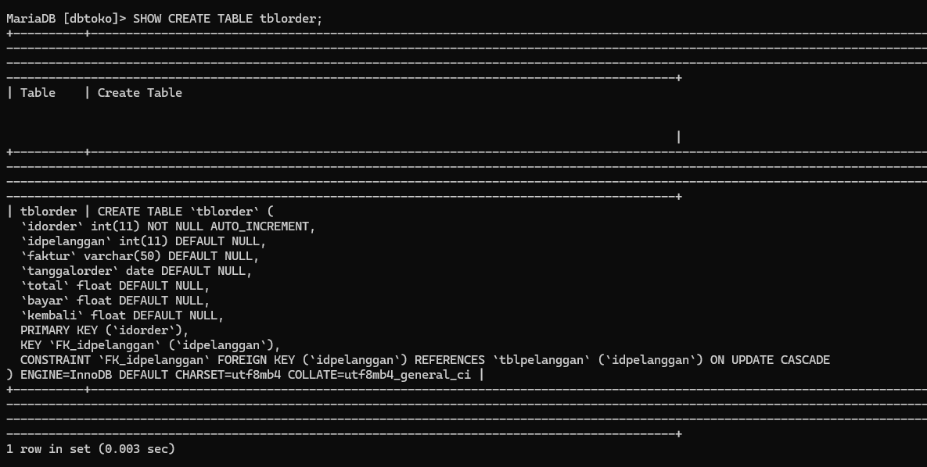
MEMBUAT RELASI ANTARA TABEL (tblorderdetail) DAN TABEL (tblorder)
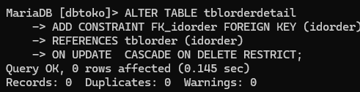
MEMBUAT RELASI ANTARA TABEL (tblorderdetail) DAN TABEL (tblbarang)
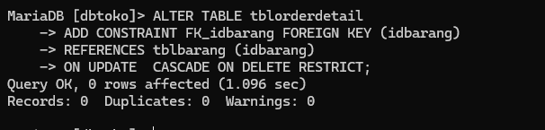
PERIKSA HASIL PEMBUATAN RELASI
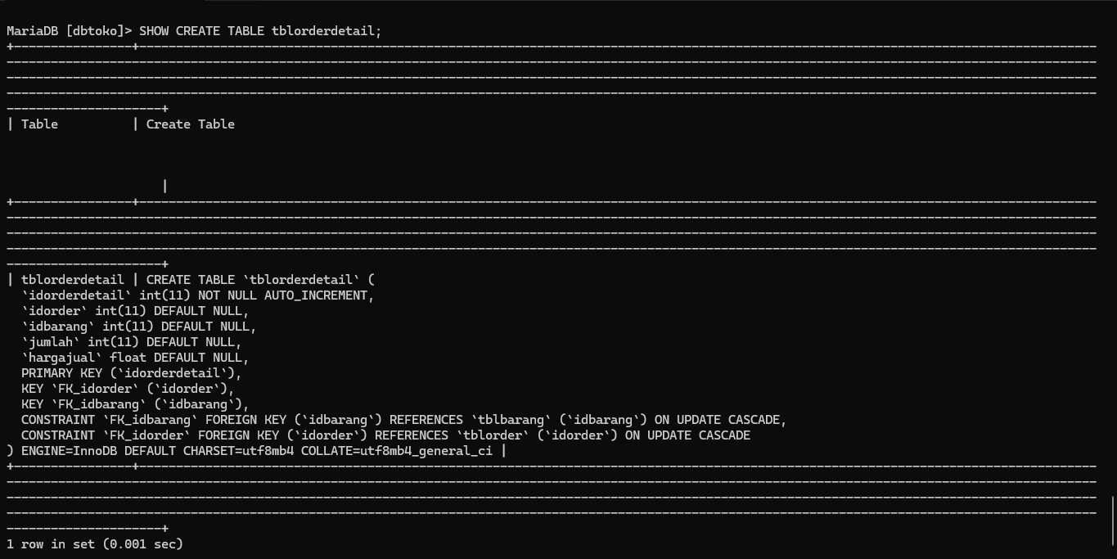

DUMMY DATA
TAMPILKAN STRUKTUR TABEL SEBELUM MEMULAI
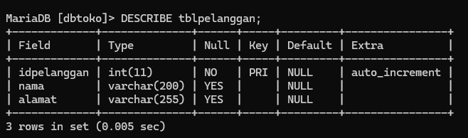
ISIKAN NAMA PELANGGAN DENGAN DUMMY DATA
PERIKSA INSERT DATANYA
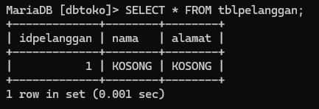
TRIGGER
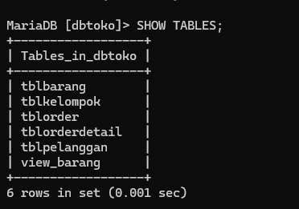
TAMPILKAN SEMUA TABEL

LIHAT STRUKTUR TABEL
(tblbarang)
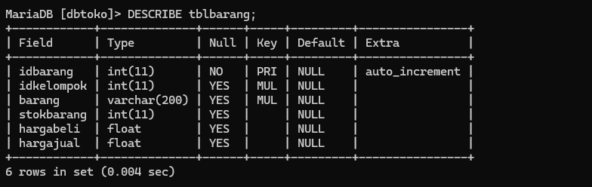
(tblkelompok)
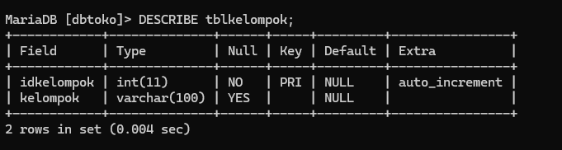
(tblorder)
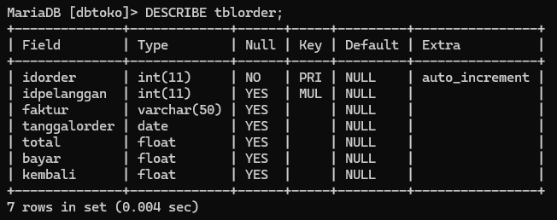
(tbloderdetail)
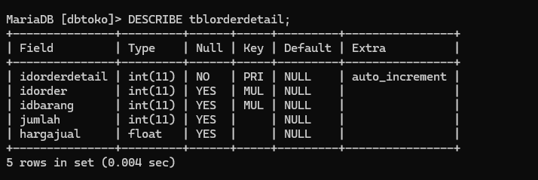
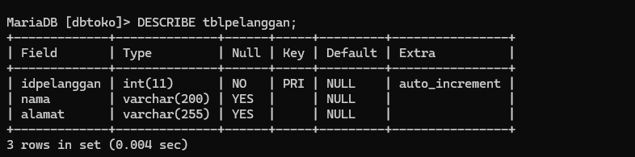
(tblpelanggan)

PEMERIKSAAN NAMA KOLOM YANG SAMA
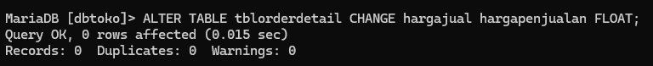
LIHAT HASIL PERUBAHAN KOLOM
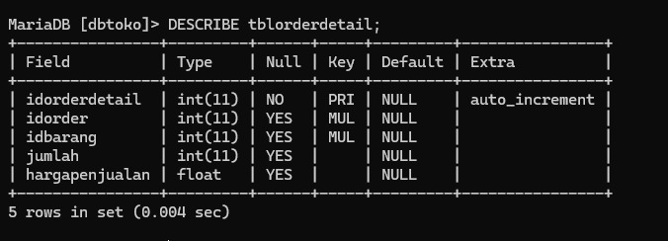
PEMERIKSAAN KOLOM UNTUK PERUBAHAN HASIL TRIGGER
KOLOM (stokbarang) BELUM DI SET DENGAN ANGKA NOL, MAKA GANTI MENGGUNAKAN PERINTAH ALTER PADA TABEL (tblbarang)
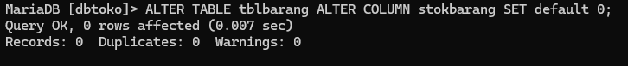
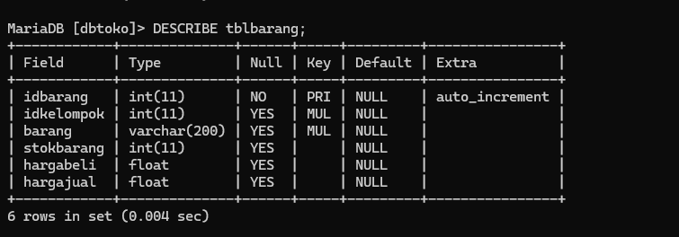

HASIL PERUBAHAN
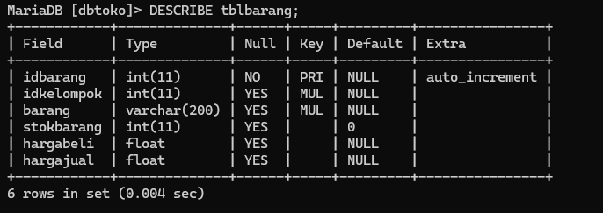
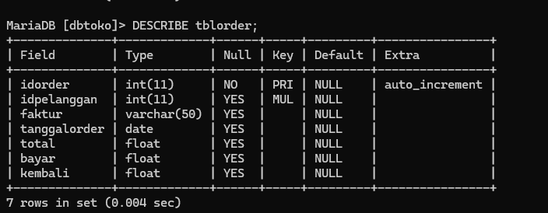
PEMERIKSAAN KOLOM (total) PADA TABEL (tbloder) BELUM DI SET DEFAULT ANGKA NOL

GANTI DEFAULT MENGGUNAKAN CARA SEBELUMNYA YAITU MENGGUNAKAN PERINTAH ALTER PADA TABEL (tblorder)
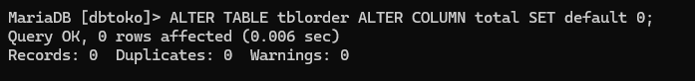

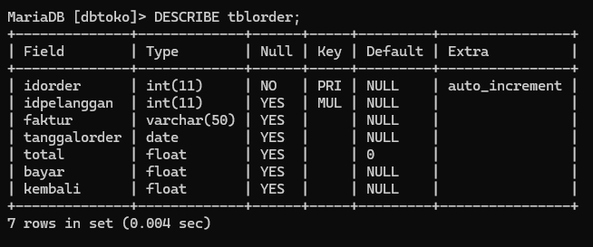

PEMBUATAN TRIGGER
(kurang_stok)
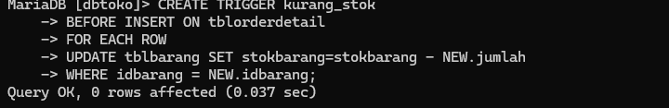
(tambah_total)
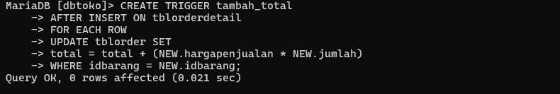
(tambah_stok)
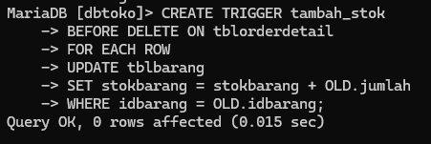
(kurang_total)
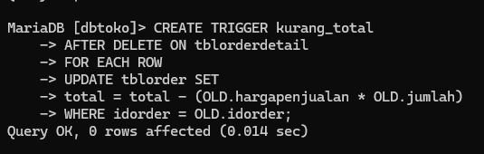

MENAMPILKAN TRIGGER
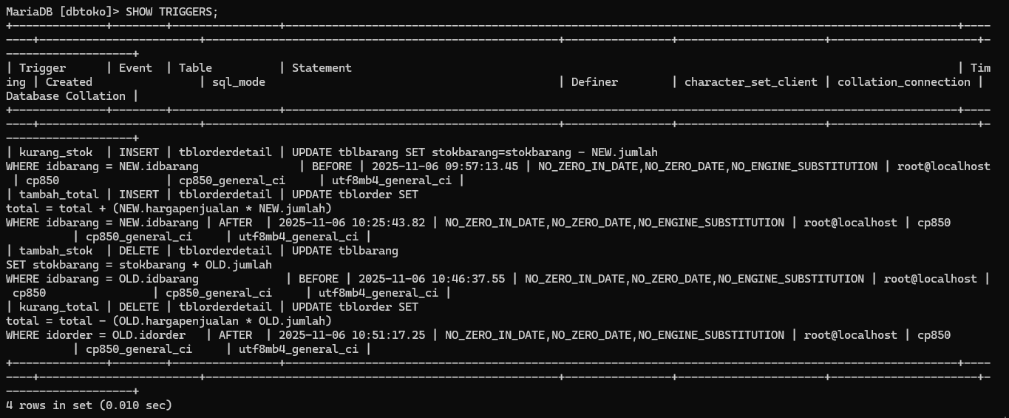
PENGUJIAN TRIGGER
PERSIAPAN
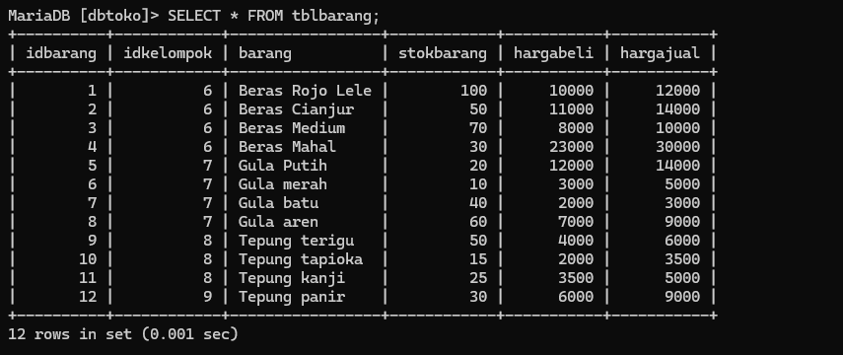
TAMPILKAN TABEL (tblpelanggan)
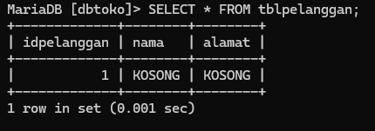
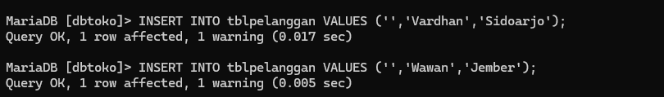
KARENA DATA PELANGGAN HANYA SATU, TAMBAHKAN DUA PELANGGAN LAGI UNTUK PENGUJIAN

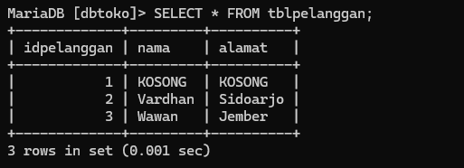

TAMPILKAN STRUKTUR TABEL (tblorder)
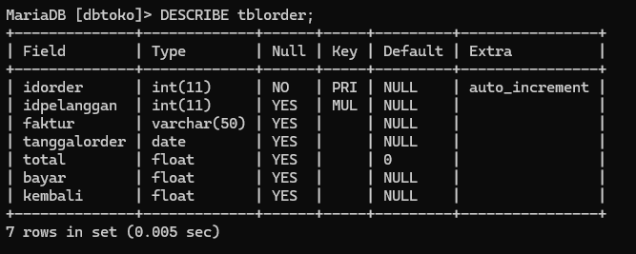
TAMPILKAN STRUKTUR TABEL (tblorderdetail)
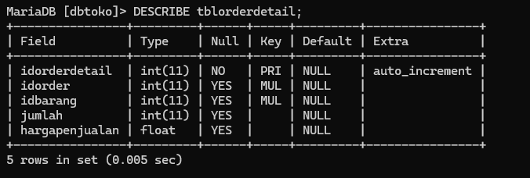
PENGUJIAN INSERT TABEL (tblorderdetail)
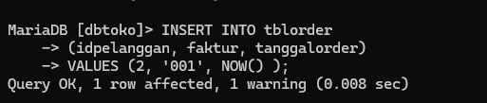
PERIKSA DENGAN PERINTAH SEBAGAI BERIKUT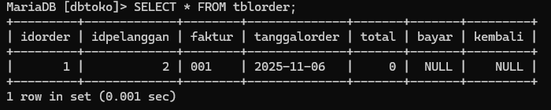
BUAT INSERT DATA PADA TABEL (tblorderdetail)
SEBELUM PROSES INSERT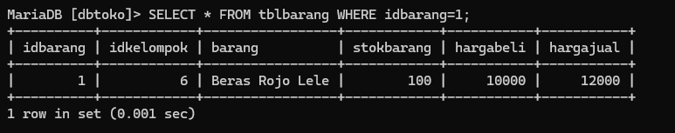
INSERT DATA PADA TABEL (tblorderdetail)
HASIL PADA TABEL (tblorderdetail)
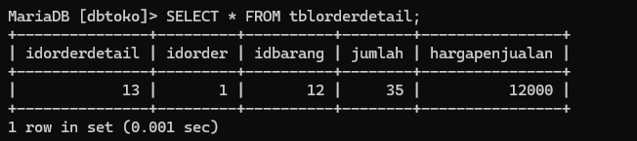
HASIL PADA TABEL (tblorder)
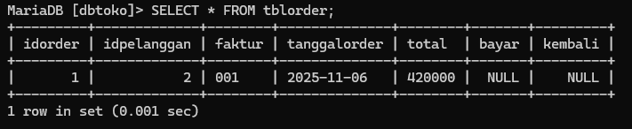
PENGGUNAAN DELETE PADA TABLE
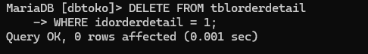
PERIKSA HASIL TABEL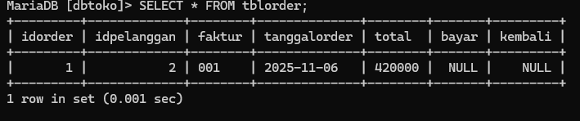
PERIKSA TABLE (tblbarang) SETELAH DIHAPUS DATA PADA TABLE (tblorderdetail) KOLOM (stokbarang)
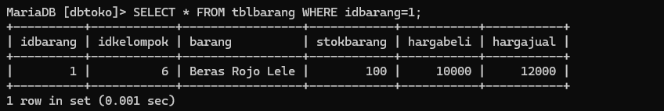
HAPUS TRIGGER
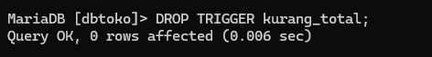
HASIL PEMERIKSAAN
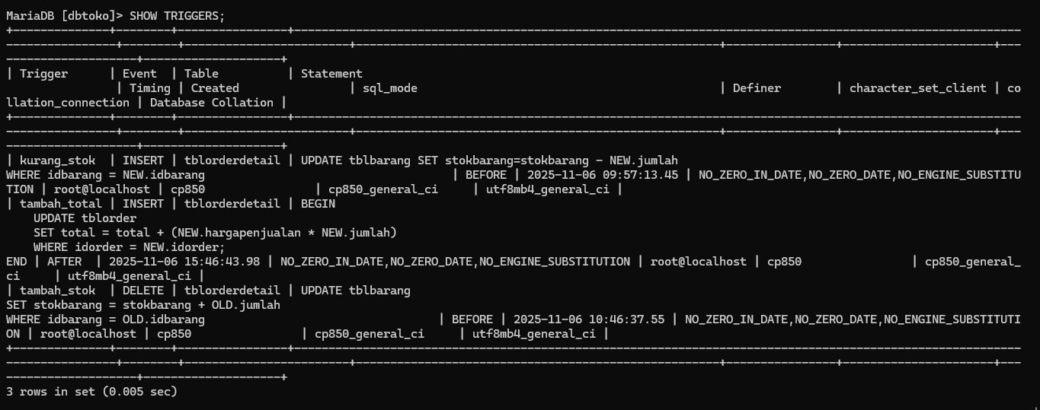
JOIN (GABUNGAN TABEL)
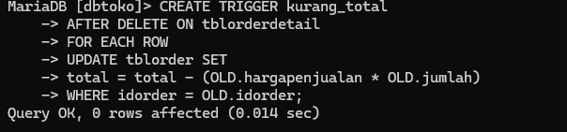
SETELAH DIBUAT KEMBALI LAKUKAN INSERT DATA KEMBALI
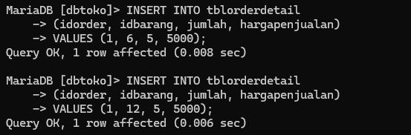
PERIKSA TABLE
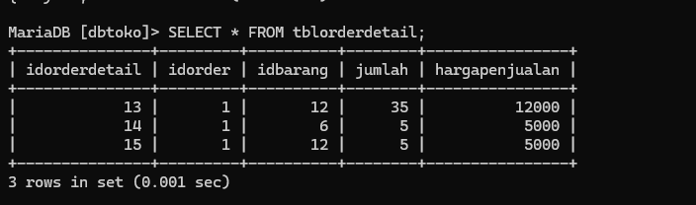
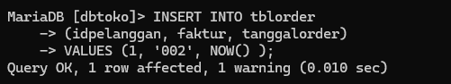
BUAT INSERT DATA PADA TABLE

PERIKSA TABEL
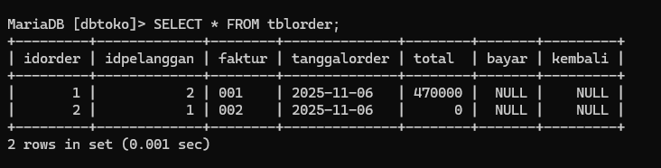
LAKUKAN INSERT DATA
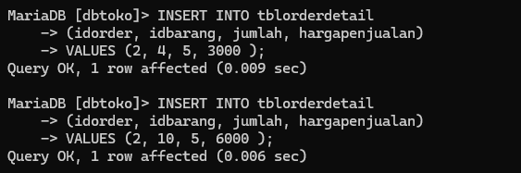
PERIKSA TABLE
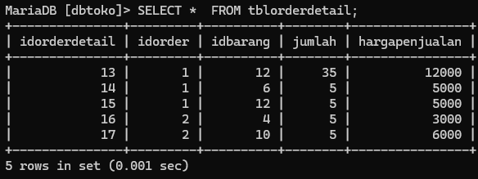
INNER JOIN
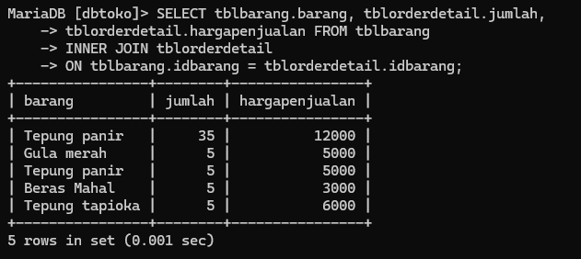
LEFT JOIN
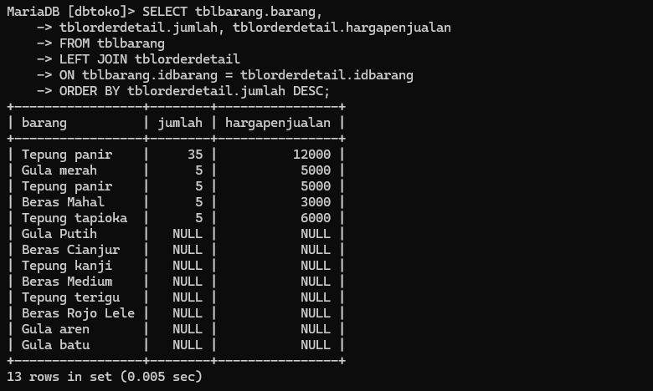
RIGHT JOIN
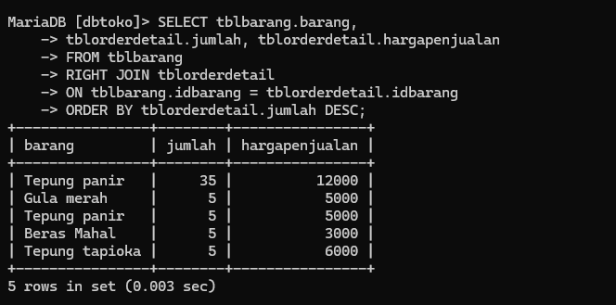
STORE PROCEDURE
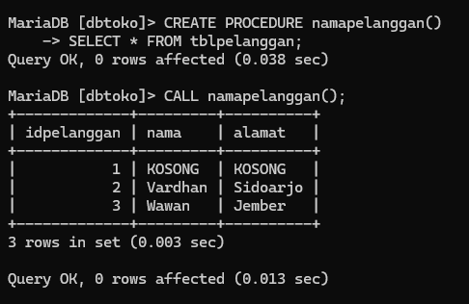

PROCEDURE DENGAN PARAMETER
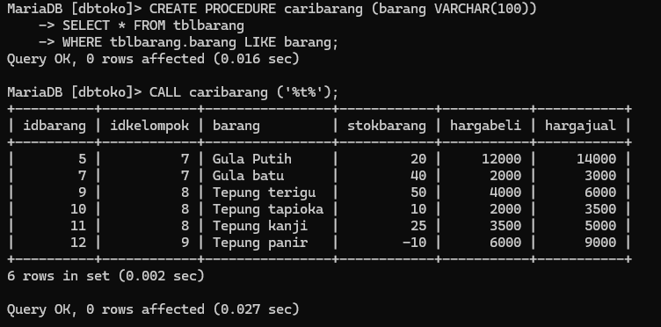
MENAMPILKAN SEMUA PROCEDURE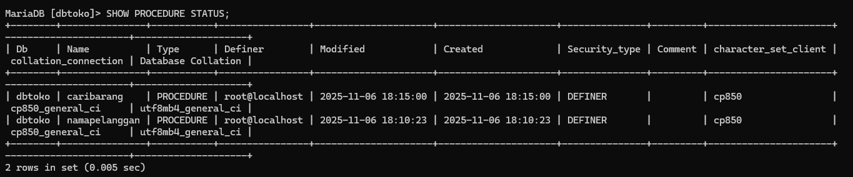
MENGHAPUS PROCEDURE
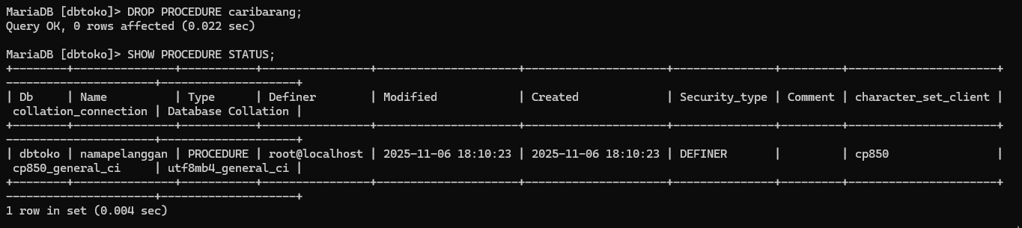
FUNCTION
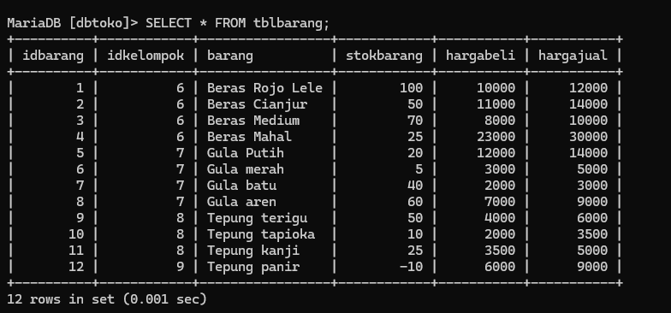

TAMBAHKAN 1 KOLOM LAGI SEBAGAI SELISIH DARI (hargajual) DIKURANGI DENGAN (hargabeli)
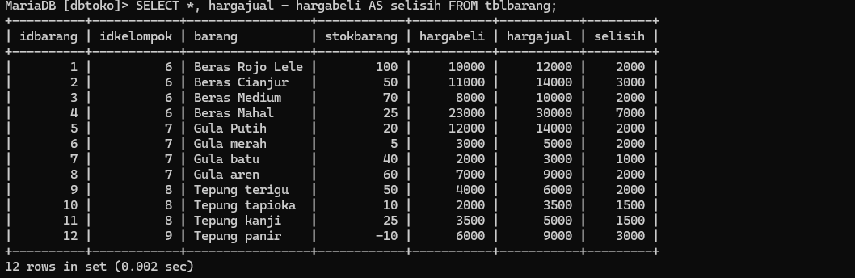
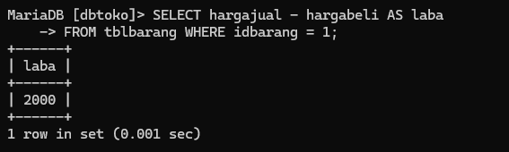
MEMBUAT FUNCTION
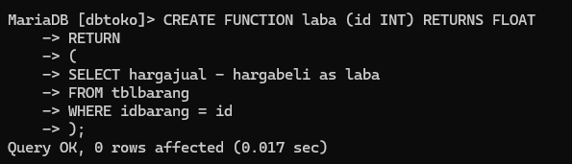
MEMANGGIL FUNCTION
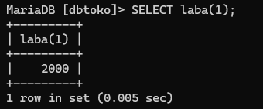
PENGGUNAAN FUNCTION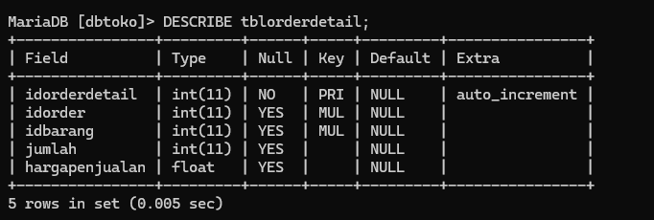
TAMBAHKAN SEBUAH KOLOM DENGAN NAMA (laba)
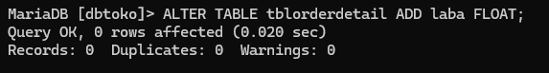
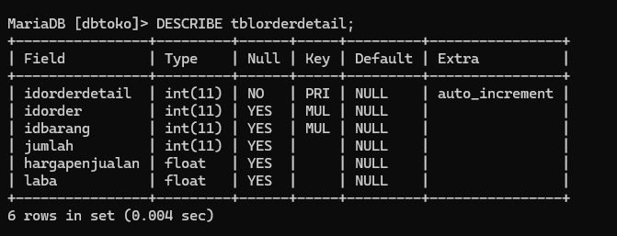
LAKUKAN PROSES ORDER DENGAN MELAKUKAN INSERT PADA TABLE (tblorder)
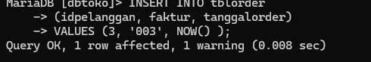
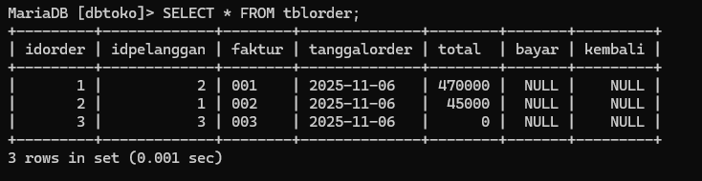
BUAT INSERT PADA TABEL (tblorderdetail)
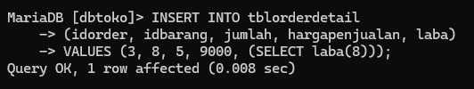
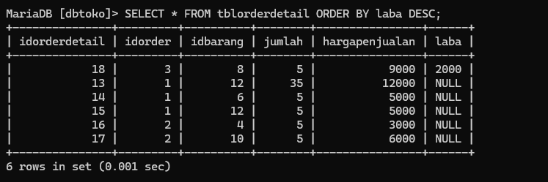
PERIKSA SELISIH (hargajual) – (hargabeli) PADA TABLE (tblbarang). JIKA SESUAI MAKA FUNCTION SUDAH BERJALAN SESUAI GAMBAR BERIKUT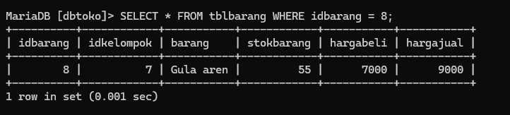
MENAMPILKAN SEMUA FUNCTION
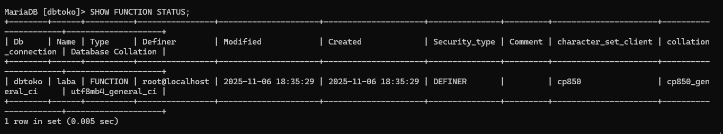
MENGHAPUS FUNCTION
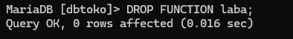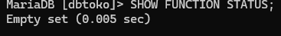
SELECT AGGREGATE
SELECT MIN
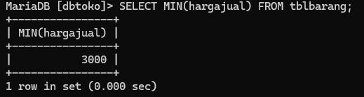
SELECT MAX
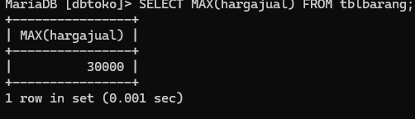
SELECT SUM
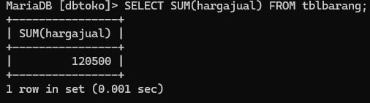
SELECT AVG
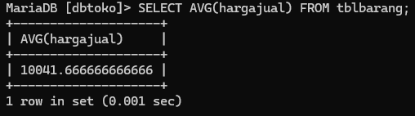
SELECT COUNT
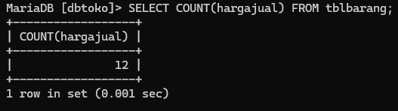
SELECT COUNR (*)
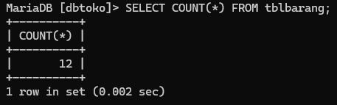
SELECT BETWEEN
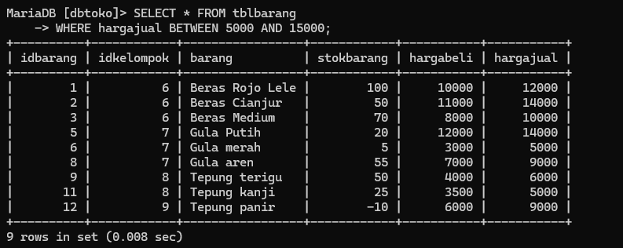
SELECT DISTINCT
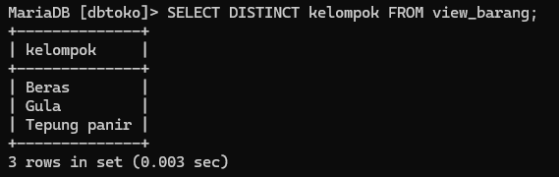
START TRANSACTION, COMMIT, DAN ROLLBACK
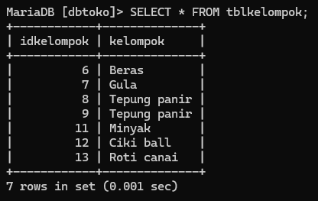
BUKA TABEL (tblkelompok)

LAKUKAN PERINTAH BERIKUT UNTUK MEMULAI
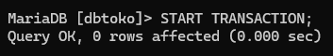
BERIKAN INSERT
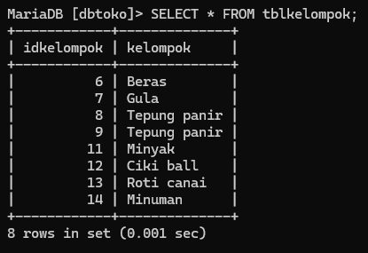
BERIKAN PERINTAH ROLLBACK
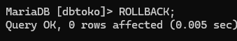
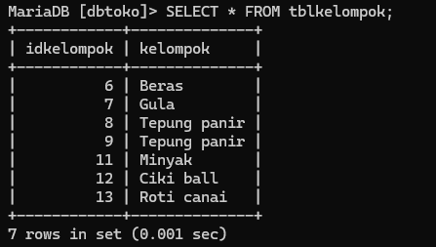
ULANGI PERINTAH INSERT
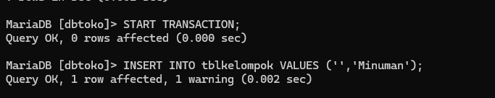
LALU BERIKAN PERINTAH COMMIT
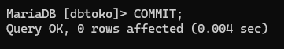
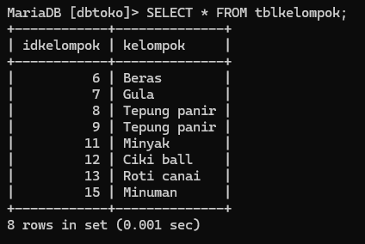
JIKA SUDAH DI COMMIT MAKA HASILNYA TIDAK BISA DI ROLLBACK
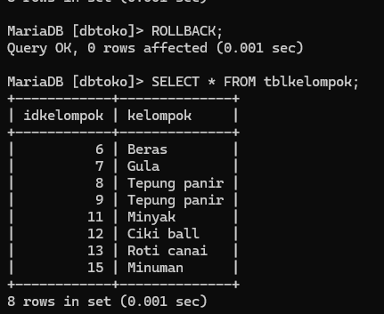
DCL
DATA CONTROL LENGUANGE
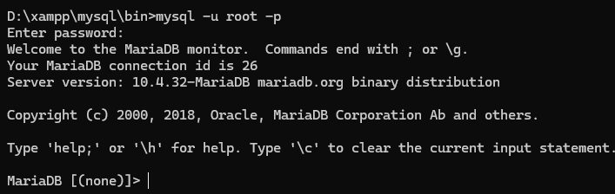
MENAMPILKAN SEMUA USER
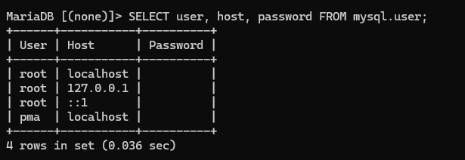
MENAMBAHKAN USER
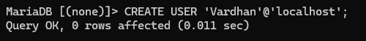
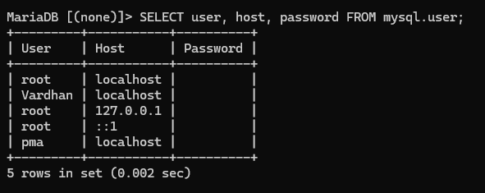
MEMBERIKAN PASSWORD PADA USER
LALU REFRESH
LALU KELUAR UNTUK LOGIN
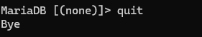
LALU LOGIN DAN MEMASUKKAN PASSWORD SESUAI YANG DIBUAT
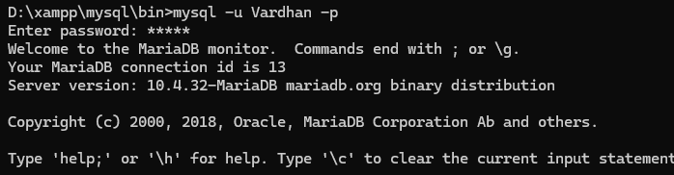
LALU TAMPILKAN DATABASES
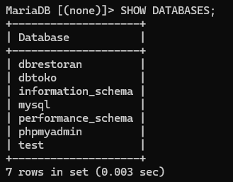
MEMBERIKAN HAK AKSES
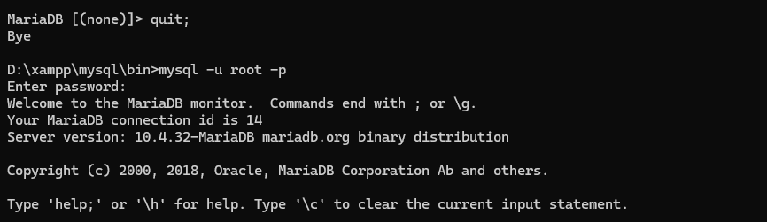
JIKA DATABASES BELUM ADA (dbtoko) MAKA GUNAKAN PERINTAH
MENAMPILKAN USER YANG SEDANG LOGIN
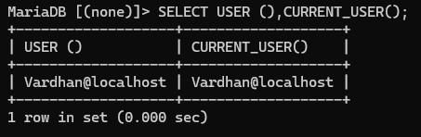
MENAMPILKAN HAK AKSES YANG DIBERIKAN
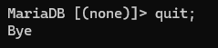
LOGIN DENGAN ROOT
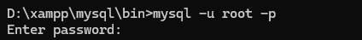
GUNAKAN PERINTAH
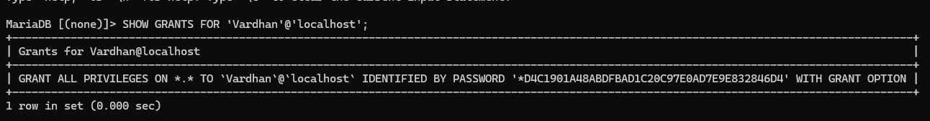
MENGHAPUS HAK AKSES
PERIKSA LOGIN
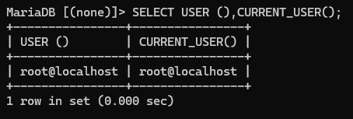
UNTUK MENGHAPUS AKSES GUNAKAN PERINTAH
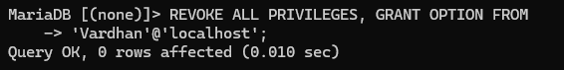
JIKA SUDAH PERIKSA TABEL LAGI
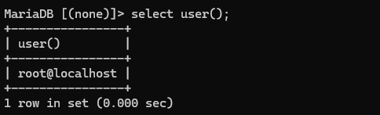
MEMBERIKAN HAK AKSES
LALU GUNAKAN PERINTAH
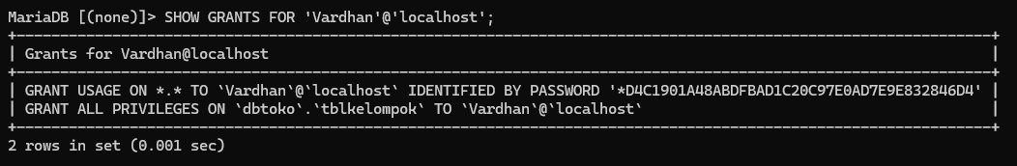
UNTUK MENAMBAHKAN TABLE YANG DIBERIKAN HAK AKSES GUNAKAN PERINTAH
PERIKSA HASILNYA DENGAN PERINTAH
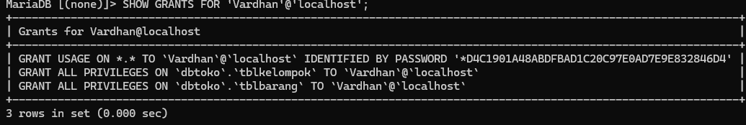

UNTUK MEMERIKSA HASIL PEMBERIAN HAK ASKSES, LAKUKAN QUIR DARI ROOT DAN LOGIN KE AKUN YANG BARU DIBUAT
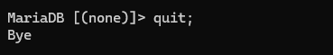
LALU LOGIN MENGGUNAKAN AKUN YANG KITA BUAT
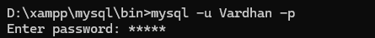
TAMPILKAN DATABASES
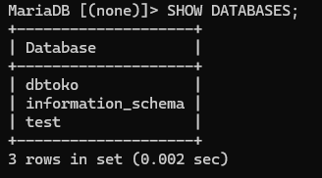
AKTIFKAN DATABASES (dbtoko)
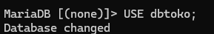
LALU PERIKSA TABLE DENGAN PERINTAH
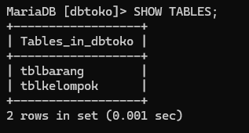
MEMBERIKAN HAK AKSES PADA SELECT, INSERT, DELETE, UPDATE, PADA TABLE
LAKUKAN QUIT TERLEBIH DAHULU
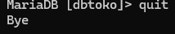
LOGIN DENGAN USER ROOT
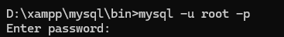
BERIKAN PERINTAH INI UNTUK MEMBERIKAN HAK AKSES SELECT DAN INSERT PADA TABLE (tblpelanggan)
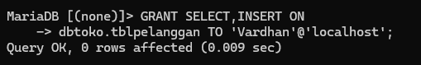
LAKUKAN PENGUJIAN DENGAN CARA DIBAWAH INI:
LAKUKAN QUIT TERLEBIH DAHULU
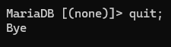
LAKUKAN LOGIN AKUN YANG KITA BUAT 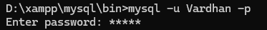
GUNAKAN (dbtoko)
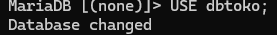
PERIKSA TABLE
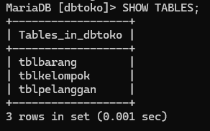
LIHAT STRUKTUR TABLE
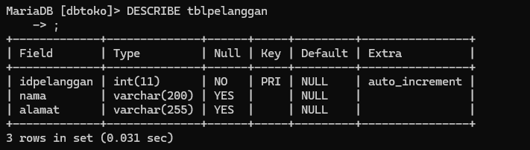
ISI TABLE PELANGGAN DENGAN DATA BERIKUT
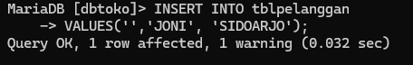
PERIKSA DENGAN PERINTAH
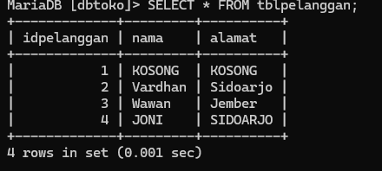
LAKUKAN DELETE PADA TABLE (tblpelanggan)
DATA TIDAK BISA DIHAPUS UNTUK USER (Vardhan) KARENA TIDAK DIBERIKAN HAK AKSESNYA
LAKUKAN PERINTAH UPDATE
DATA TIDAK BISA DIUBAH UNTUK USER (Vardhan) KARENA TIDAK DIBERIKAN HAK AKSESNYA
UBAH PASSWORD USER
LAKUKAN QUIT TERLEBIH DAHULU
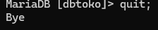
LALU LOGIN KE USER ROOT
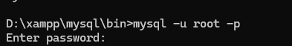
LALU UBAH PASSWORD MENGGUNAKAN PERINTAH

JIKA SUDAH LAKUKAN REFRESH DAN QUIT DARI ROOT
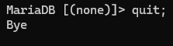
JIKA SUDAH QUIT, LAKUKAN LOGIN DENGAN AKUN YANG KITA BUAT DAN COBA LOGIN DENGAN PASSWORD YANG BARU
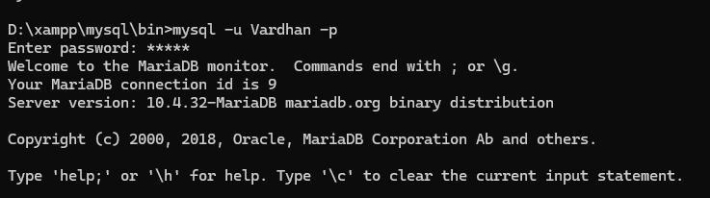
MERUBAH PASSWORD USER (root)
BERIKAN PERINTAH BERIKUT UNTUK SET PASSWORD, JIKA AWAL PASSWORD KOSONG
LAKUKAN LOGIN DENGAN USER (root) DAN PASSWORD (123456)
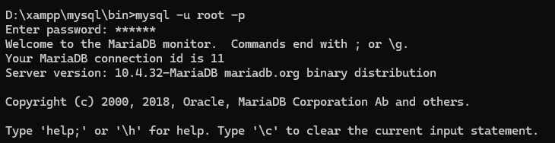
JIKA INGIN MENGGANTI PASSWORD YANG BARU, GUNAKAN PERINTAH BERIKUT
